Результаты административной контрольной работы по информатике
в 8 классах
Дата 21 января 2016г.
21 января 2016 года в Красногорском муниципальном районе проводилась административная контрольная работа по информатике в 8 классах. По данным от ОУ 1858 учащихся 8 классов и 25 учащихся 7 классов (программа ФГОС МБОУ Ангеловская СОШ) обучаются в 30 общеобразовательных учреждениях района. Контрольную работу выполнили 1570 обучающихся 8 классов и 20 учащихся 7 классов, что составило 85% .
Удовлетворительные оценки получили 1299 обучающихся, неудовлетворительные - 173 обучающихся, что составило - 12%. Успеваемость по району составила 88,4%.
На выполнение контрольной работы по информатике отводится 1 час (45 минут). Контрольная работа состоит 5 заданий.
За каждый правильный ответ задания даётся один балл. В заданиях 1, 4, 5 должны быть записаны решение и ответ. Все задания, кроме 1, могли быть оценены как в 1, так и в 0,5 балла . Максимум - 5 баллов.
оценка «3» – ставиться за 2,5 - 3 балла
оценка «4» – 3,5 - 4 баллов
оценка «5» – 4,5 -5 баллов.
Текст контрольной работы составлен согласно общеобразовательному стандарту. Работа включает в себя следующие темы:
Единицы измерения информации.
- Кодирование информации.
- Устройство компьютера.
- Файлы и файловая система
- Единицы измерения информации, информационный объем.
По итогам работы:
Качество знаний по району составляет – 56%
Успеваемость по району составляет – 88,4%
Количество оценок
«5» | - 341
«4» | - 525
«3» | - 524
«2» | - 179

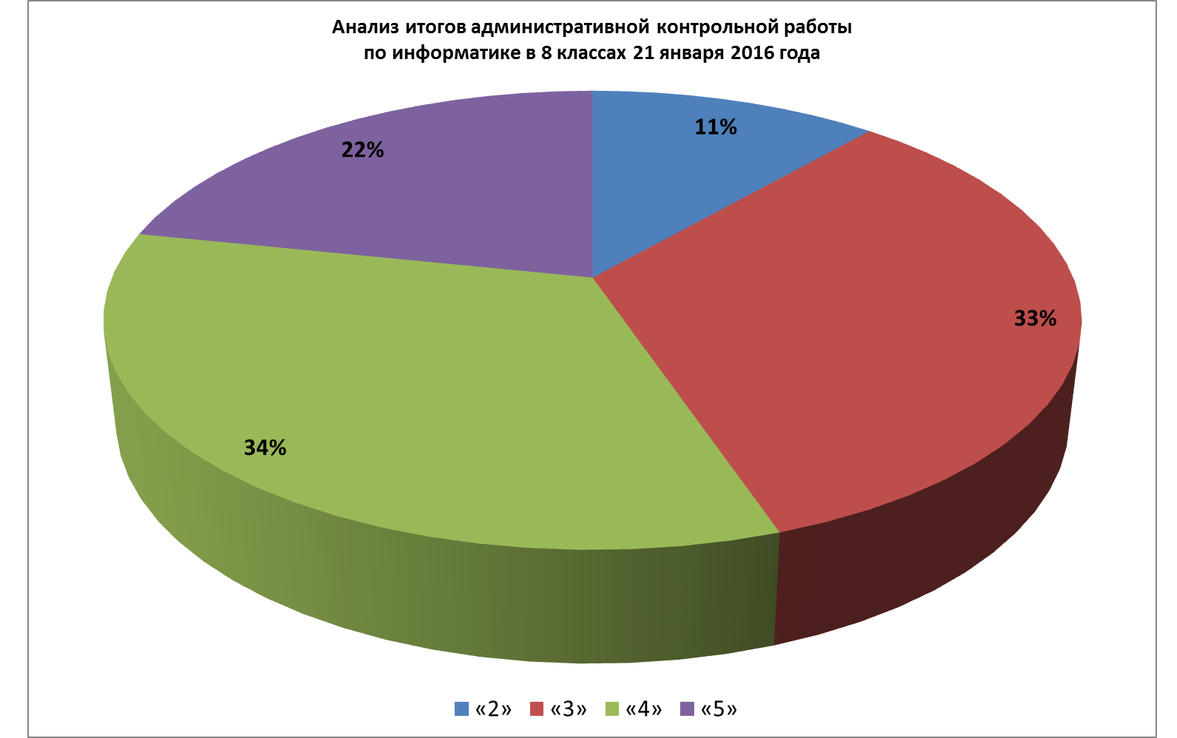

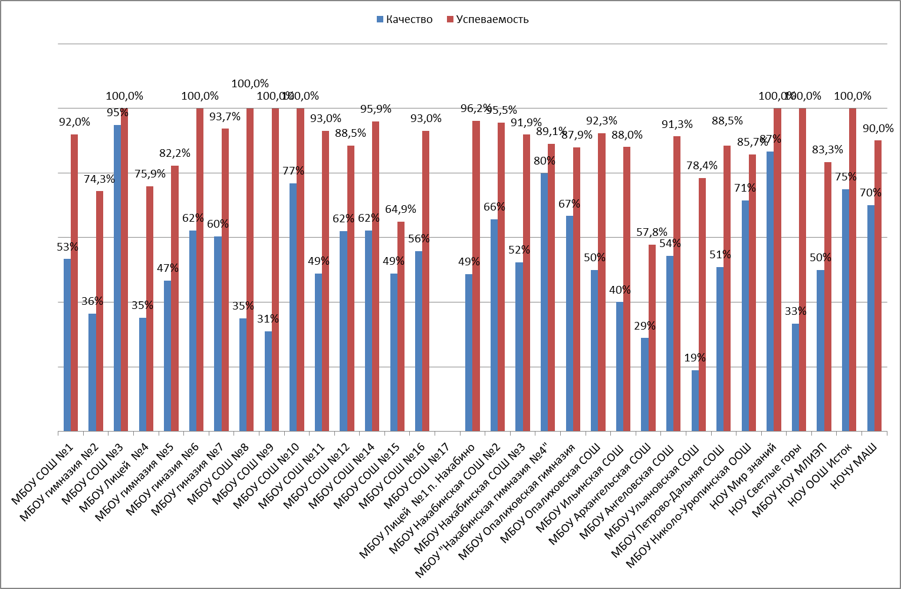

В 7 школах 100% успеваемость

Задание №1 На кодирование информации справились 89%
Задание №2 На знание устройств компьютера задание выполнили 85%, но полностью 44%.
Задание №3 На соответствие расширений типам программ – 89%, из них неполный ответ дали 27%.
Задание №4 На знание и перевод единиц информации – 67%. Из них допустили одну ошибку – 18%.
Задание №5 Задача на определение информационного объема – 59%. Ошибки допустили 21%.

Выполняли к.р. | Количество учащихся, которые выполнили задание
 | 1 | 2 |  | 3 |  | 4 |  | 5
 |  | 0,5 б | 1б | 0,5 б | 1б | 0,5 б | 1б | 0,5 б | 1б
1570 | 1387 | 656 | 688 | 450 | 947 | 305 | 760 | 342 | 589
 | 88% | 42% | 44% | 29% | 60% | 19% | 48% | 22% | 38%
 |  | 86% |  |  |  | 89%

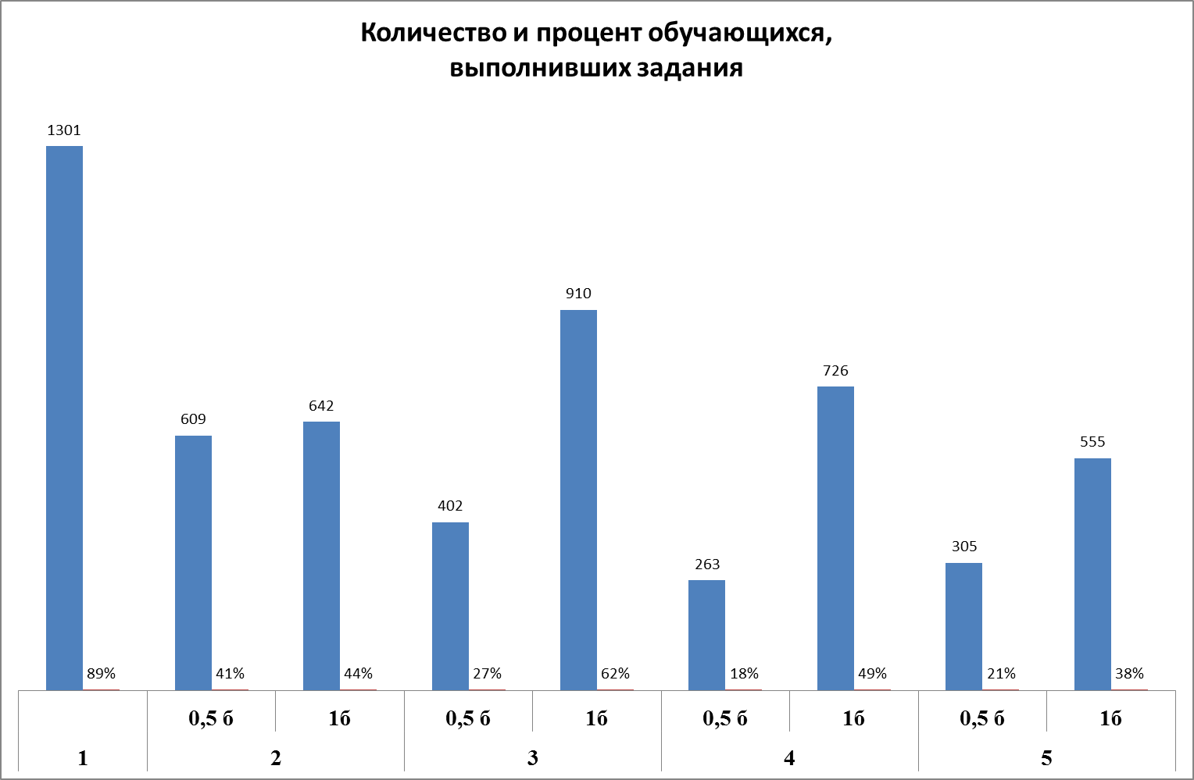

Сравнительный результат можно провести с итогами прошлых лет

Учебный год | Всего учеников | Писавших | Оценки |  |  |  | СОУ | Качество | Успеваемость
 |  |  | «5» | «4» | «3» | «2»
2008 -2009 | 760 | 692 | 103 | 287 | 249 | 54 | 55% | 56% | 92%
2010 -2011 | 1339 | 1279 | 68 | 521 | 610 | 83 | 49% | 46% | 94%
2012 -2013 | 1050 | 972 | 132 | 336 | 340 | 164 | 54% | 52% | 86%
2013-2014 | 1510 | 1231 | 288 | 431 | 393 | 101 | 59% | 59% | 92%
2014-2015 | 1707 | 1350 | 82 | 486 | 496 | 283 | 58% | 58% | 94%
2015-2016 | 1858 | 1570 | 179 | 524 | 525 | 341 | 58% | 55,2% | 88,5%
Успеваемость обучающихся по предмету снизилась на 6%, качество снизилось на 3%, показатель СОУ остался неизменным.
Выводы:
Результаты административной контрольной работы показали, что при изучении предмета необходимо большее внимание уделять решению задач на единицы измерения информации, много счетных ошибок. Тема «Устройство компьютера» требует проведения практических работ. Ошибки в задании 3 обусловлены тем, что учащиеся редко обращают внимание на тип файлов в связи с тем, что в большинстве домашних ПК они не отображаются.

Руководитель РМО учителей информатики Северова Т.В.

